Material:
- zwei lebendige Bartagamen (eine warm, eine kalt),
- Futter (Mehlwürmer),

- Laufstall,
- Stoppuhr,
- Kreppband,

Vorbereitung
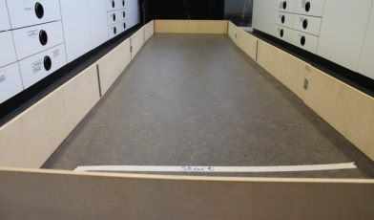
Ca. 30 Minuten vor der Durchführung des Versuchs muss eine Bartagame in ein Terrarium ohne Wärmestrahler gesetzt werden, so dass die Körpertemperatur herunterkühlt. Die andere Bartagame muss weiterhin in einem Terrarium bestrahlt werden, um die Körpertemperatur zu halten. Es empfiehlt sich nach Möglichkeit auch den Laufstall bereits vor Unterrichtsbeginn aufzustellen und mithilfe des Kreppbands eine Startlinie im Laufstall zu markieren.
Abbildung 1: Laufstall

Durchführung:
Einer der Bartagamen wird in den Laufstall an die Startlinie gesetzt und mit Hilfe von Mehlwürmern an das andere Ende des Laufstalles gelockt. Es wird die Zeit gemessen, die die Bartagame zur Überwindung der Strecke von der Startlinie bis zum anderen Ende des Laufstalles benötigt hat.
Derselbe Vorgang wird mit der anderen Bartagame wiederholt.

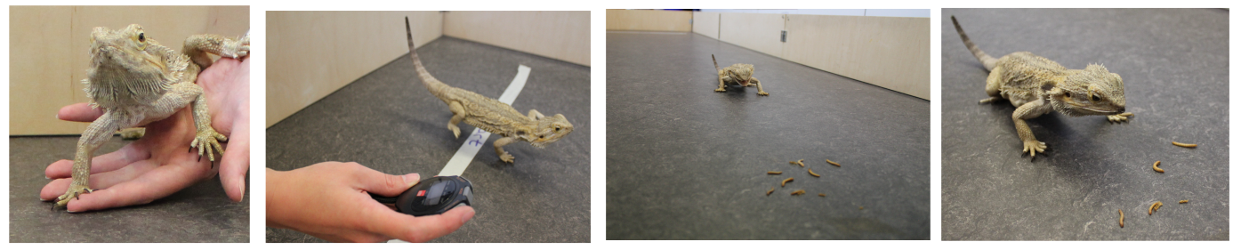
Abbildung 2: Demonstrationsversuch Laufgeschwindigkeit

Hinweis:
Es sollten insbesondere bei zwei Männchen nicht beide Bartagamen gleichzeitig in den Laufstall gesetzt werden, da die unterlegene Bartagame der dominanteren den Vorzug auf das Futter gewähren würde und der Versuch somit verfälscht wäre. Außerdem sollten die Bartagamen einen möglichst vergleichbaren Körperbau aufweisen, um die Aussagekraft des Experiments zu bewahren.

